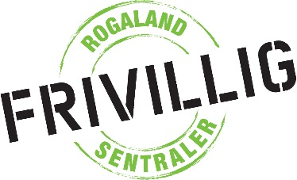
SØKNADSSKJEMA FRIVILLIG ROGALAND

Folkehelsemidler

År:
Navn på Frivilligsentral:
Kontaktperson:
Søknadssum:
Egeninnsats:
Er det søkt om midler andre steder? Hvis ja, hvor?
Utbetalingsinformasjon (kontonummer, evt. prosjektnummer e.l.):

Hovedmål for prosjekt støtter opp om satsingsfelt i regionalplan for folkehelse (sett kryss):
- Attraktive og trygge lokalsamfunn ___
- Støttende miljø for psykisk helse ___
- Sunne levevaner ___

Hvordan er tiltaket med å støtte opp om utfordingsbildet (vis gjerne til indikator fra utvidet helseprofiler):
- Er tiltaket med å støtte opp om den nye utfordringa med koronasituasjonen?
Tror du at tiltaket er med å utjevne ulikheter i helse? (Trykk på link til veileder for å få en bedre forståelse på konkrete tiltak som kan benyttes i arbeidet med å utjevne ulikheter)

Mål for tiltaket:

Evalueringsplan -Hvordan skal tiltaket evalueres, f.eks spørreskjema, brukerundersøkelse osv. (Trykk på veileder for tips) :

Kort beskrivelse av prosjekt/aktivitet:

Forankring (f.eks. i en kommunal plan):

Hvilke fremgangsmåter for å nå hovedmål (planlegging, gjennomføring osv):

Oppstart og gjennomføringsperiode (Tidspunkt):

Hvem deltar i aktiviteten (målgruppe, antall deltakere, frivillige osv):

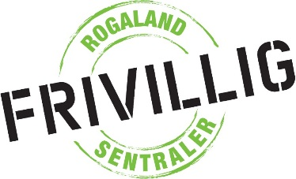
BUDSJETT:
Det skal legges ved et budsjett til søknaden. Se skjema under. Evaluering og rapportering av gjennomført prosjekt skal sendes Frivillig Rogaland når midlene har blitt benyttet til det gitte formål.
Navn på Frivilligsentral:
Navn på prosjekt:
Utgifter
Sum utgifter

Finansiering
Egne midler
Annen støtte
Sum inntekter

Frivillig innsats (antall timer) x

Total søknadssum Frivillig Rogaland kr:

(søknadssum kan ikke overstige egenfinansiering)

